09.02.07 ПР-319

**ОТЧЕТ ПО УЧЕБНОЙ ПРАКТИКЕ**

**УП.02.01 Ролевая игра «Проектная группа»**

**профессионального модуля**

**ПМ.02 Осуществление интеграции программных модулей**

|  |  |  |  |
| --- | --- | --- | --- |
| **Практиканты** |  |  | **Гудожникова Д.М.**  **Высоцкая А.Н.**  **Кудрина К.Б.**  **Темиршинова А.Е.**  **Кожухар А.С.** |
| **Руководители практики** |  |  | **Мирошниченко В.А.**  **Смирнова Е.Е.** |

1. **Концептуальная модель базы данных:**

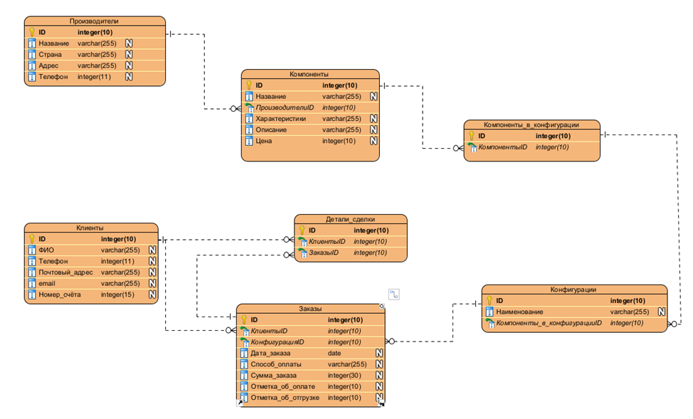

1. **Описание прецедента «Регистрация»**

|  |  |
| --- | --- |
| **Название прецедента** | Регистрация |
| **Цель** | Зарегистрироваться в приложении «**CyberLife**» |
| **Актёры** | Клиент |
| **Тип** | Основной |
| **Стиль** | Базовый, развернутый |
| **Ссылки (предусловия)** | **Реализованы прецеденты:**  Вход в систему |
| **Результаты (постусловия)** | В случае успешного сценария клиент зарегистрирован в приложении. В противном случае состояние системы не изменилось. |

**Основной успешный сценарий**

|  |  |
| --- | --- |
| **Действие актёра** | **Отклик системы** |
| 1. Клиент заходит в приложение и переходит на экран регистрации. 2. Клиент вводит данные для регистрации в приложении (ФИО, почтовый адрес, пароль). | 1. Клиент зарегистрирован в приложении. Система сохраняет данные о пользователе. Клиент переходит на главный экран приложения. |

1. **План тестирование интерфейса (экран «Заказ»)**

|  |  |  |
| --- | --- | --- |
| **Название:** | Заказ сконфигурированного компьютера | |
| **Функция:** | Оформление заказа | |
| **Действие** | **Ожидаемый результат** | **Результат теста**   * Пройден * Провален * Заблокирован |
| **Предусловие:** | Пользователь зарегистрирован в приложении «CyberLife» | |
| **Шаги теста:** |  | |
| Нажать на кнопку «Меню» | Откроется список иконок |  |
| Выбрать иконку «CyberLife» | Откроется приложение «CyberLife» |  |
| Ввести UserName | Откроется экран «Password» |  |
| Ввести Password | Откроется главный экран приложения |  |
| Нажать на кнопку «Собрать конфигурацию» | Откроется список компонентов |  |
| Выбрать компоненты и нажать на кнопку «Перейти к заказу» | Откроется экран «Заказ» |  |
| В поле FIO ввести «Мальцев Андрей Николаевич», затем в поле Address – «г. Омск Ленина 24», затем нажать на кнопку «По карте» и затем в поле Email ввести «gudluck@mail.com» | Отобразится информация о пользователе:   * ФИО - Мальцев Андрей Николаевич * Адрес - г. Омск Ленина 24 * Оплата - По карте * E-mail почта: gudluck@mail.com |  |
| Нажать на кнопку «Оформить заказ» | Отобразиться сообщение «Заказ перешёл в оформление» и откроется экран «Оплата» |  |

1. 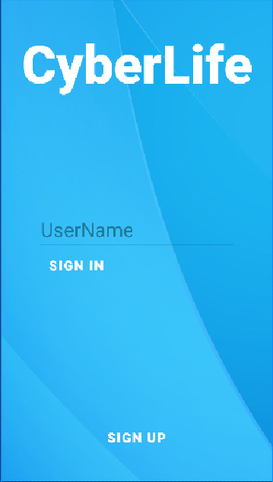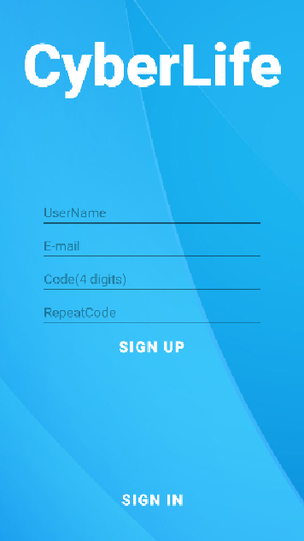**Эскизы экранов**

Рисунок 2. Экран "Авторизация"

Рисунок 1. Экран "Регистрация"

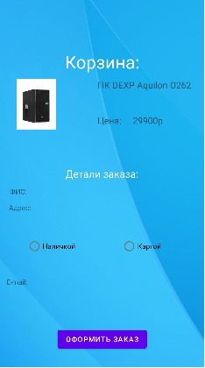

Рисунок 3. Экран "Заказ"

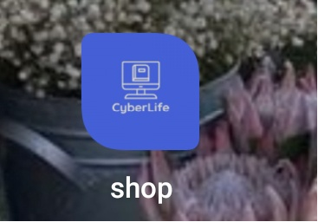

Рисунок 4. Иконка приложения